Java Web设计与开发课程设计报告

一、课设环境
- 操作系统：Windows 11
- JDK：21.0.2
- 数据库：SQL Server 2021
- 集成开发环境（IDE）：IntelliJ IDEA（后端）、Visual Studio Code（前端）
- 依赖管理：Maven、npm
- 前端框架：Vue 3 + Vite + 组合式 API（<script setup>）
- 后端框架：Spring Boot 3.x

- 功能说明
本系统为GuideMatch智能向导撮合平台，面向国际游客与本地向导，采用多角色分层设计（游客/向导/管理员），围绕“信息展示—订单撮合—服务履约—评价成长—平台治理”构建完整业务闭环。系统通过JWT鉴权机制与基于角色的路由控制，为不同身份用户提供差异化的功能权限与界面体验。
系统核心功能如下：
- 用户注册与登录：
- 支持游客、向导、管理员三类用户的注册与登录
- 登录后采用 JWT（JSON Web Token）机制实现用户身份鉴权与会话管理
- 注册流程支持分步填写用户信息，降低首次使用门槛，提高注册转化率
- 登录成功后返回用户角色信息，前端根据角色动态加载对应路由与页面布局，不同角色仅可访问其授权功能模块，从而有效防止越权操作
- 首页与公共功能（所有角色可见）
- 系统首页采用动态背景图轮播设计作为视觉入口，提升整体用户体验
- 登录与注册功能集成于同一页面，通过切换模式完成操作，避免频繁页面跳转
- 支持多语言切换，适配不同国家和地区用户的使用需求
- 顶部导航栏统一包含语言切换、通知入口与个人菜单等公共组件
- 用户登录后可进入各自角色对应的主界面
- 系统内置内容社区模块，支持浏览与发布旅游攻略、游记等内容
发帖用户将明确标注游客或向导身份，避免商业推广混淆
支持点赞互动，提高社区活跃度
发帖行为可获得经验值奖励，参与成长体系
- 系统设计成长与等级体系，用户可通过以下行为获得经验值：完成订单、评价或获得好评、发布攻略内容
- 当经验值达到设定阈值后自动升级，不同等级对应差异化权益，如更高曝光率、更多接单权限、接单优先级提升及优惠券奖励等
- 游客端功能（Tourist）
- 游客可按城市、语言、价格区间及标签等条件筛选向导，并支持按综合评分、价格或最近可约时间进行排序
- 支持向导收藏功能，便于用户后续快速查找
- 向导详情页展示其头像、语言能力、服务城市及综合评分等基本信息
- 系统展示向导可接单日历，有效避免时间冲突
- 提供固定路线与定制路线两种下单方式，满足不同出行需求
- 游客填写出行人数、日期及特殊需求后生成订单，系统自动计算服务价格
- 订单状态包括：待确认、已确认、进行中、已完成、已取消
- 行程完成后，游客可对向导进行评价，评价内容包括五星评分与文字评价，评价结果将实时影响向导的综合评分与展示排序
- 向导端功能（Guide）
- 向导需填写语言能力、服务城市、个人标签等信息，并上传相关资质材料，提交管理员审核
- 审核通过后方可开启接单功能，确保平台服务质量
- 向导可查看可接订单列表，并选择接单或拒单（拒单原因支持记录，作为后续优化依据）
- 支持查看历史订单与当前进行中订单
- 向导可设置个人日历状态，包括可接单日期、已约满或请假状态
- 系统自动校验时间冲突，防止超卖情况发生
- 系统展示向导累计收入与近期收入情况
- 可查看订单佣金明细，提现记录支持完整追溯
- 管理员端功能（Admin）
- 管理员可查看平台整体运行数据，包括注册用户数量、活跃用户数、订单数量及完成率
- 相关数据通过图表形式进行可视化展示，便于平台运营分析
- 支持分角色查看游客、向导与管理员用户列表
- 可对用户账号进行冻结或解冻操作（逻辑删除方式），并负责向导账号的审核与管理
- 管理员可对社区帖子、用户头像及评价内容进行审核，对违规内容支持下架与处理操作，保障平台内容合规
- 管理员可查看平台订单记录与佣金收入情况，支持订单数据导出，用于后续统计分析与报表整理

- 项目思路
- 项目初始化与基础环境搭建
  - 后端：创建Spring Boot项目
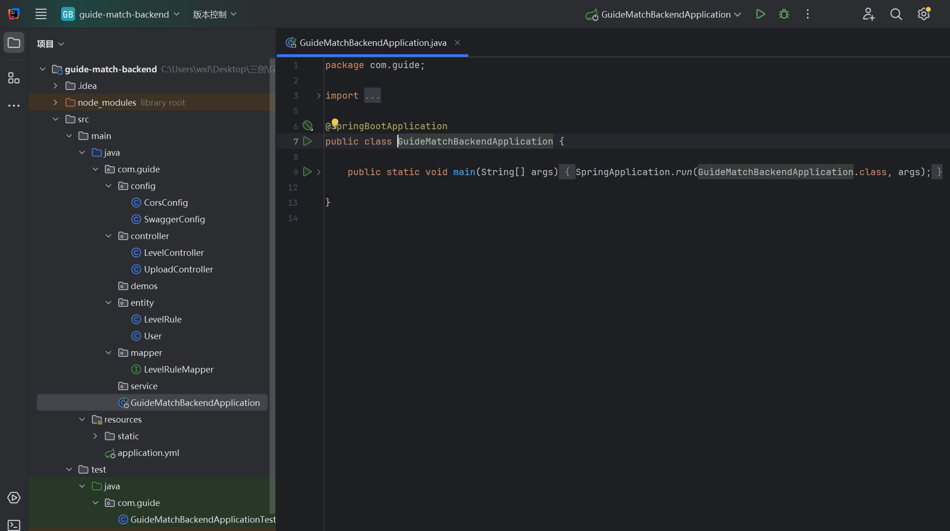
  - 前端：使用 Vue 3 + Vite 初始化项目
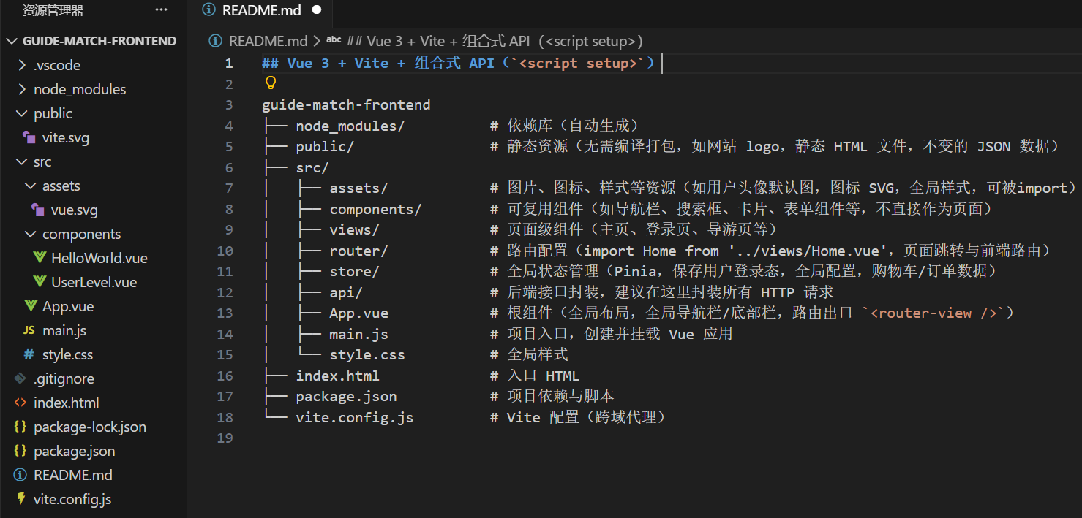
  - 数据库：ER图
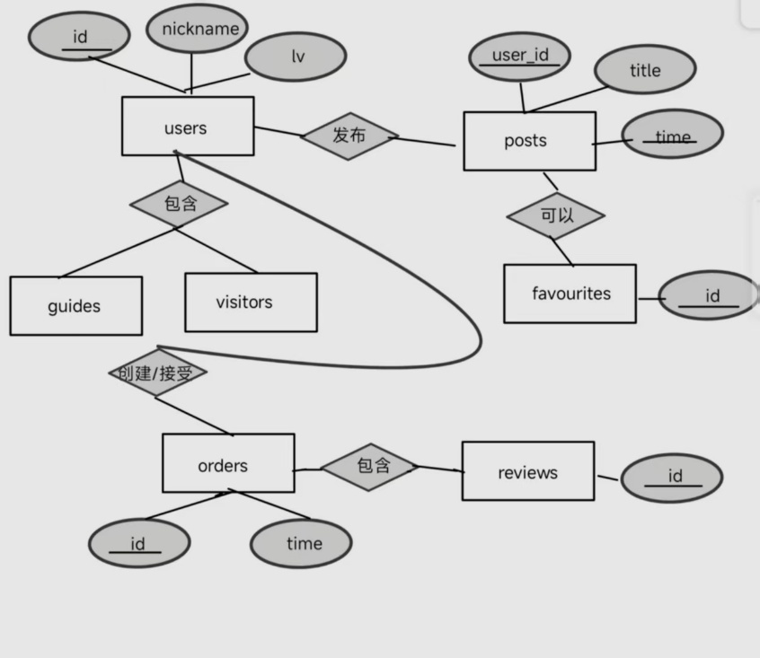

- 用户系统与JWT鉴权实现
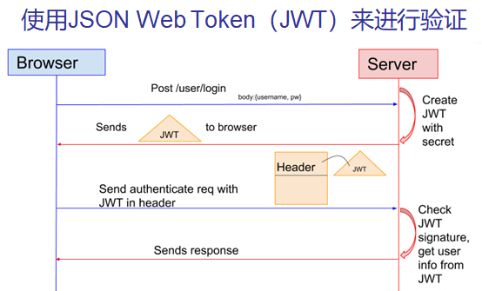
步骤：
  - 设计统一的用户表结构，使用角色字段区分游客、向导与管理员
  - 实现用户注册接口，对必填信息进行校验并完成数据入库
  - 实现用户登录接口，登录成功后由后端生成JWT并返回给前端
  - 前端统一保存Token，实现无状态身份认证
  - 角色路由控制有效避免了越权操作，不同的身份登录看到的页面不一样
初始页面：
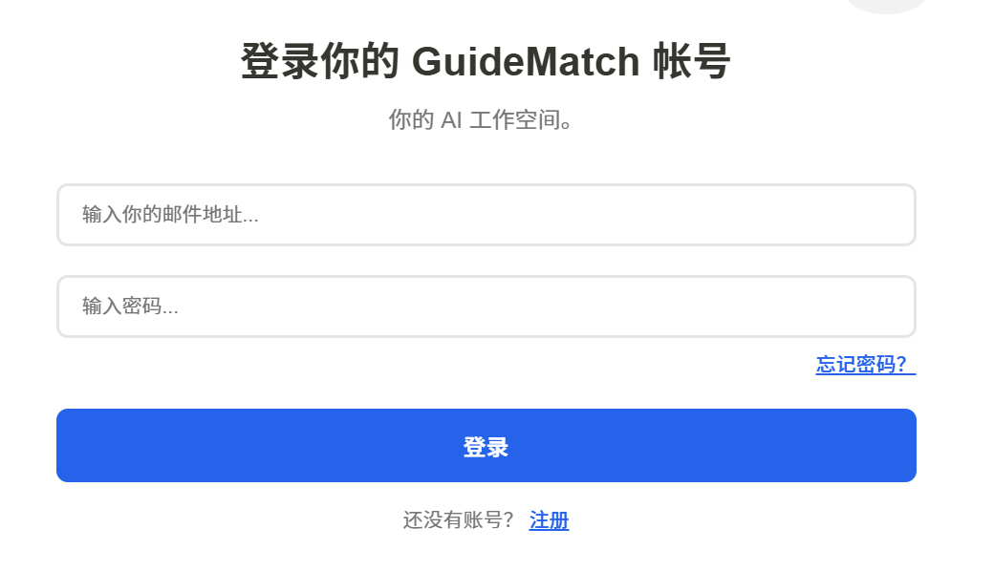
测试与分析：
  - 管理员，导游，游客角色均能正常登录，正确显示页面
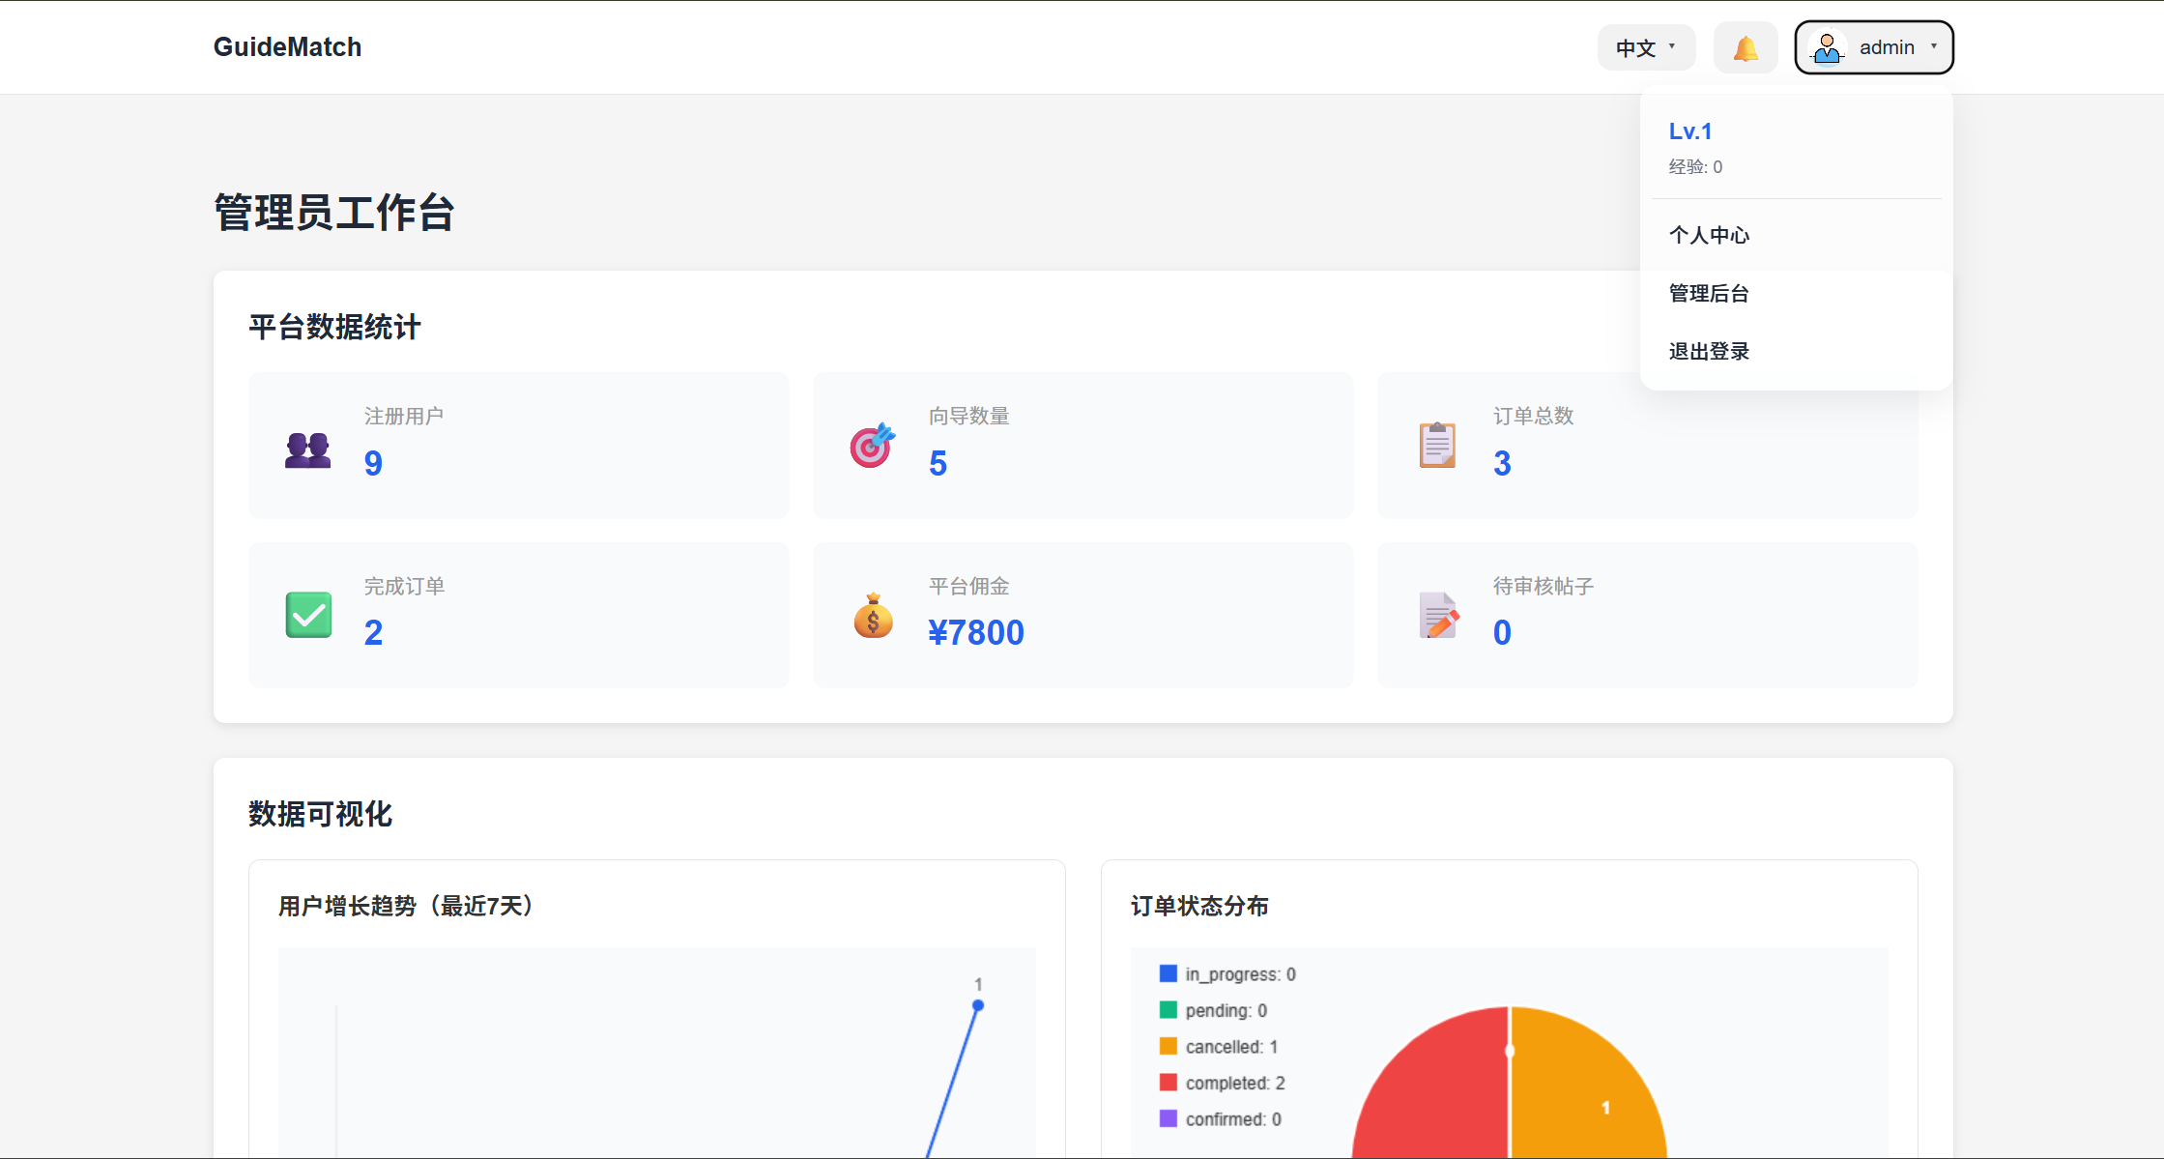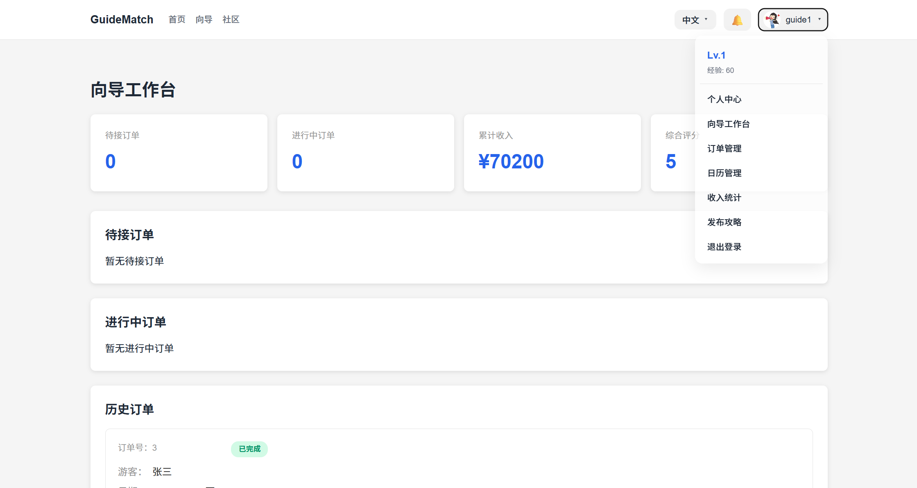
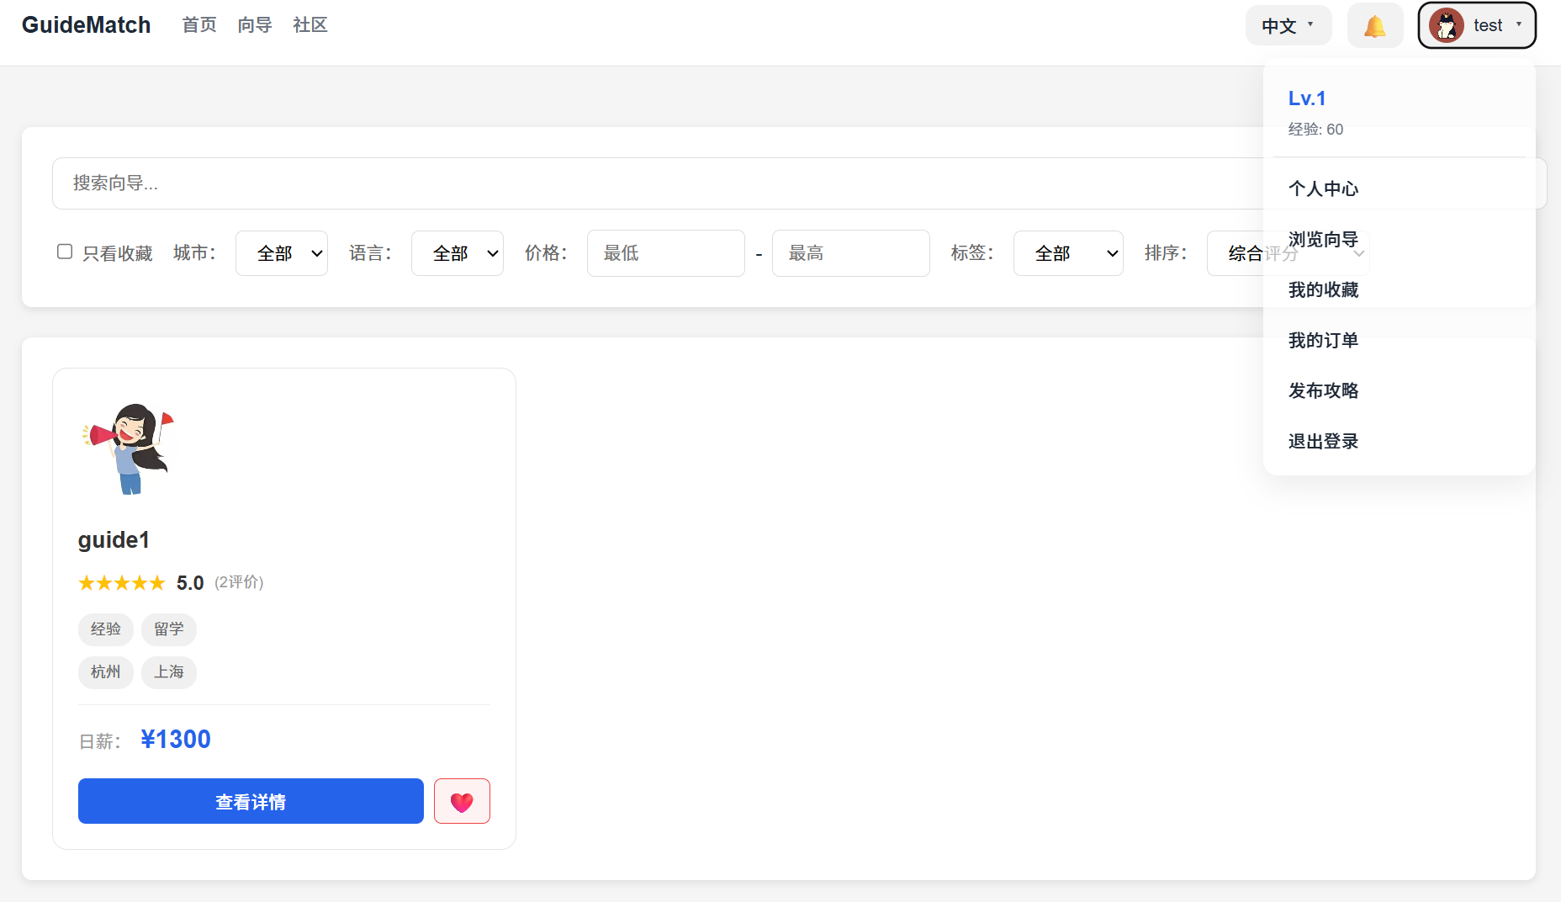
  - 正常注册能够注册成功然后直接登录
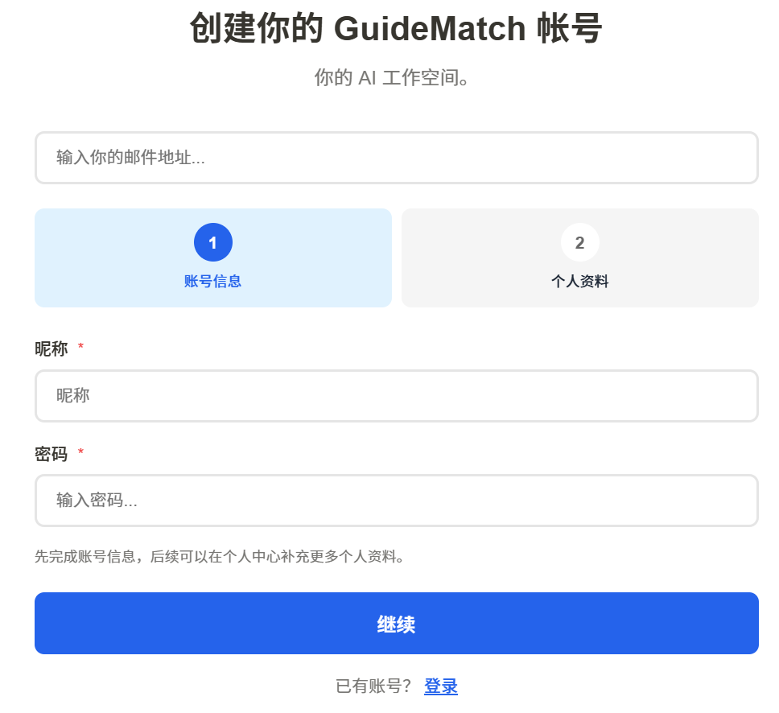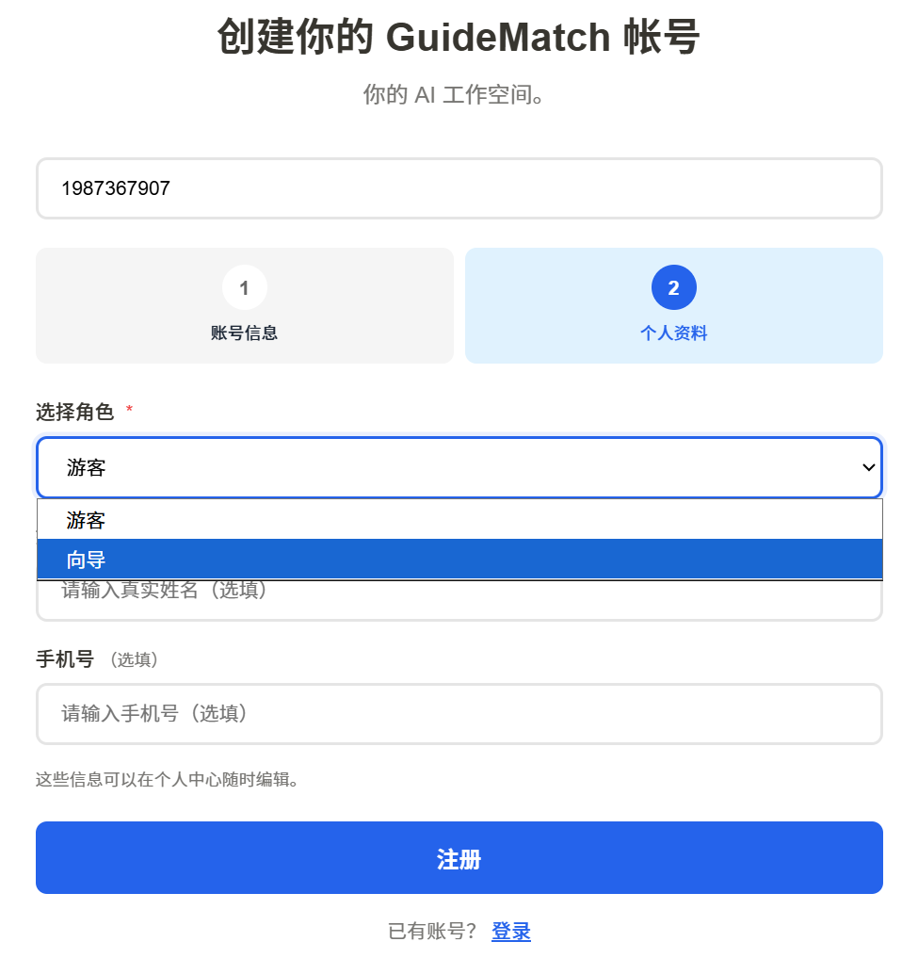
  - 忘记密码处可以成功修改（因为密码字段加密所以此处不做展示）
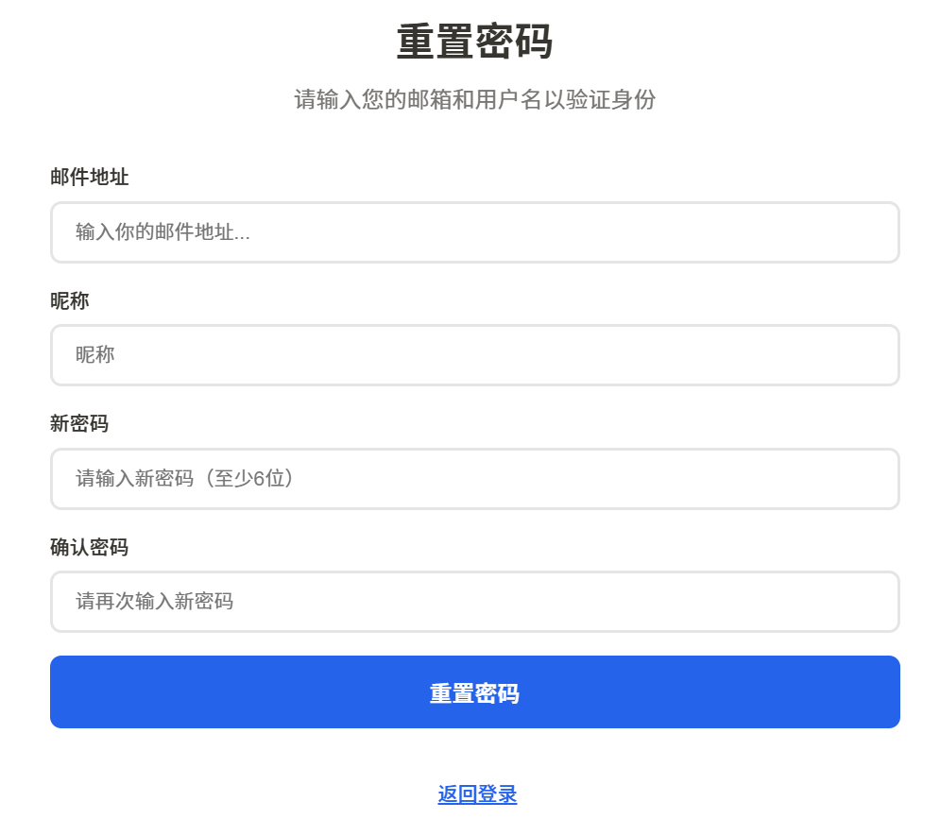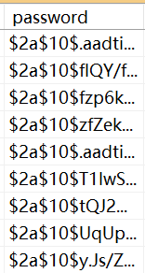

- 首页与公共模块实现
步骤：
  - 设计系统首页布局，使用动态背景图轮播作为视觉入口，增强页面动感
  - 实现顶部导航栏组件，统一提供语言切换、通知入口与个人菜单
  - 实现社区模块的帖子列表功能，展示帖子摘要信息并支持点赞互动
测试用例：
  - 所有页面均能正常显示
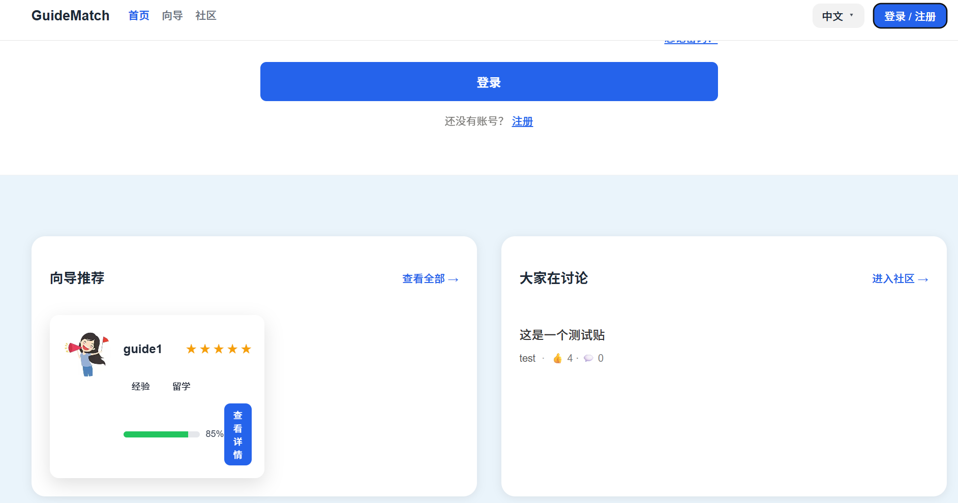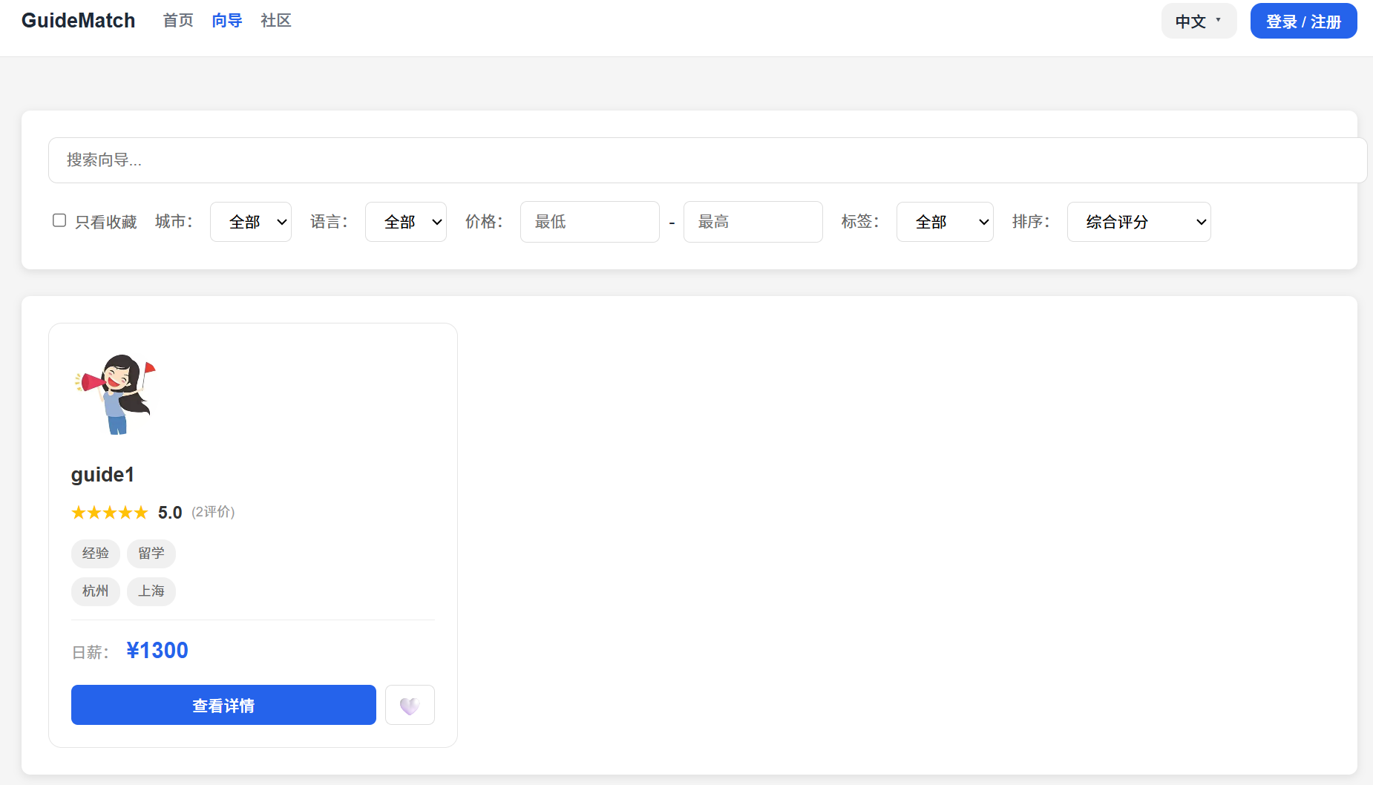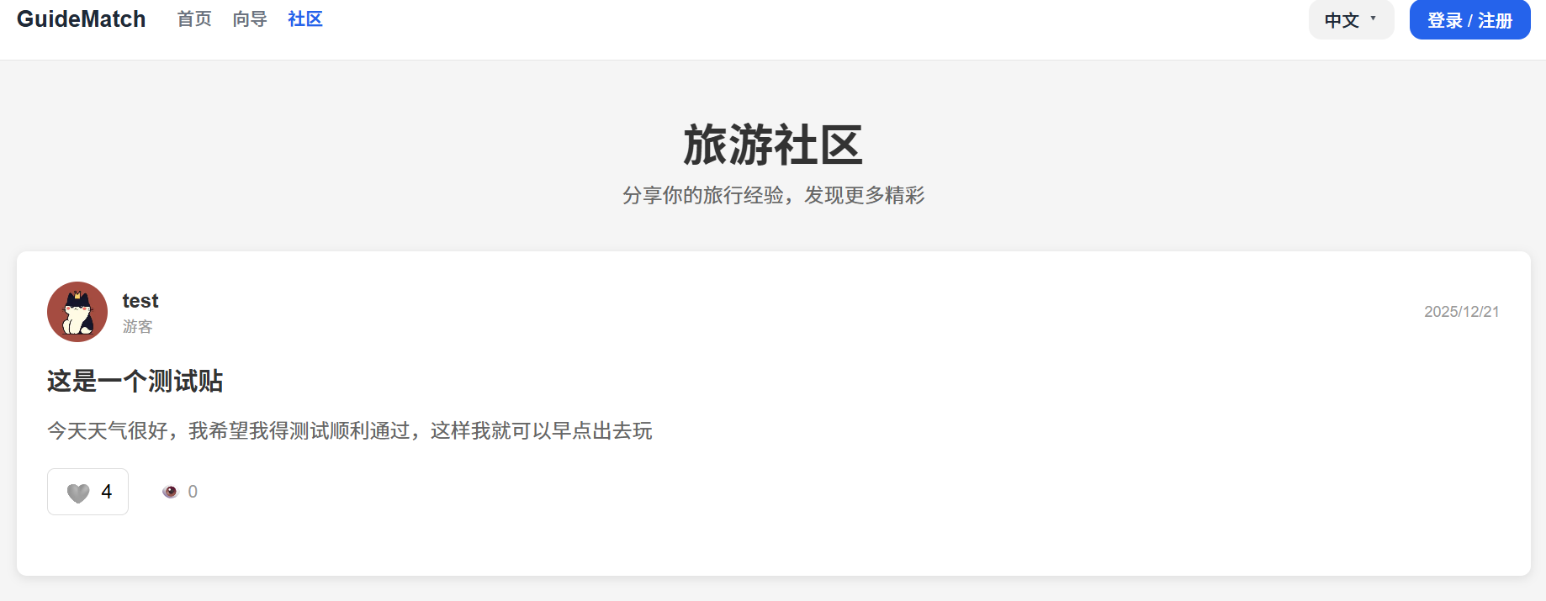
  - 未登录用户可正常浏览内容，但不能点赞发帖
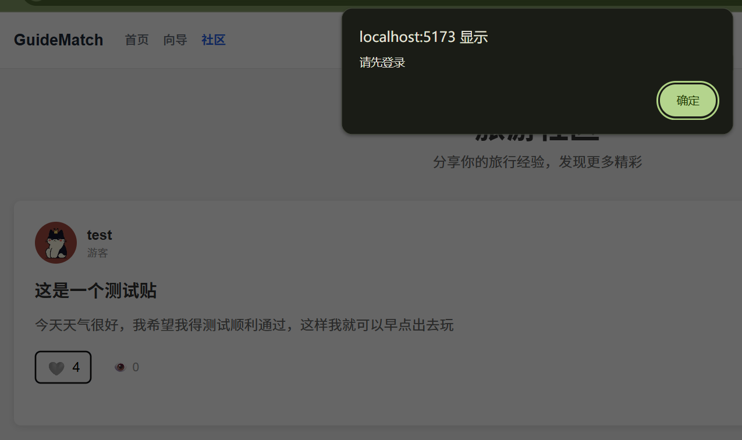
  - 登录后点赞操作能够正确更新点赞数量，也能正常发帖
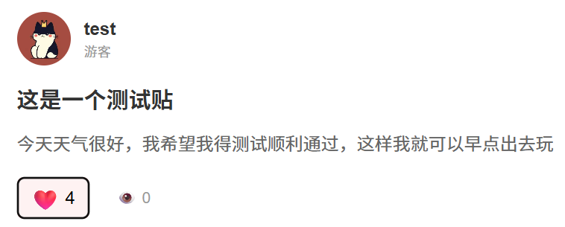
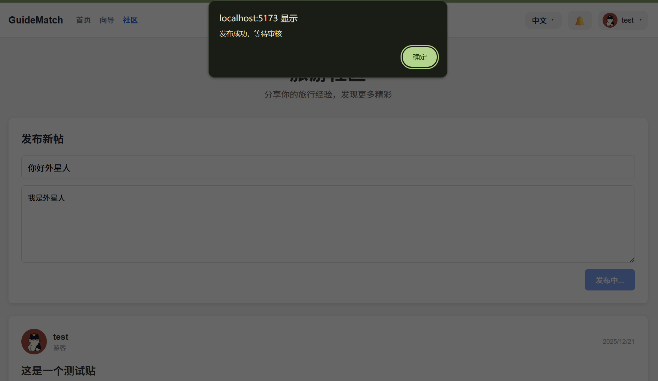

- 游客端功能实现
步骤：
  - 实现社区模块的帖子列表功能，展示帖子摘要信息并支持点赞互动
  - 实现向导列表页面，支持按城市、语言、价格区间及标签进行筛选
  - 提供排序功能，可按综合评分、价格或最近可约时间排序
  - 实现向导详情页，展示向导基本信息、评分与评价内容
  - 实现向导可接单日历展示，避免游客选择冲突日期
  - 游客填写出行人数、日期及特殊需求后生成订单，系统根据基础价格规则自动计算订单金额
  - 完成订单状态流转逻辑，并在行程完成后支持游客提交评价
测试用例：
  - 按不同筛选条件查询向导列表，结果显示正确（每一个都已测试）
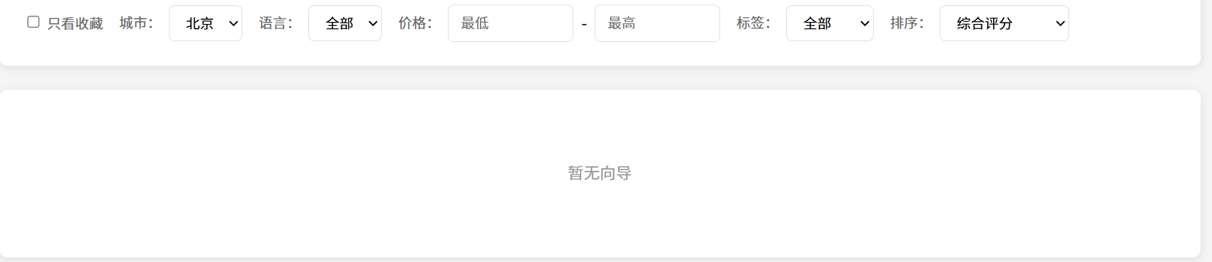
  - 向导详情页
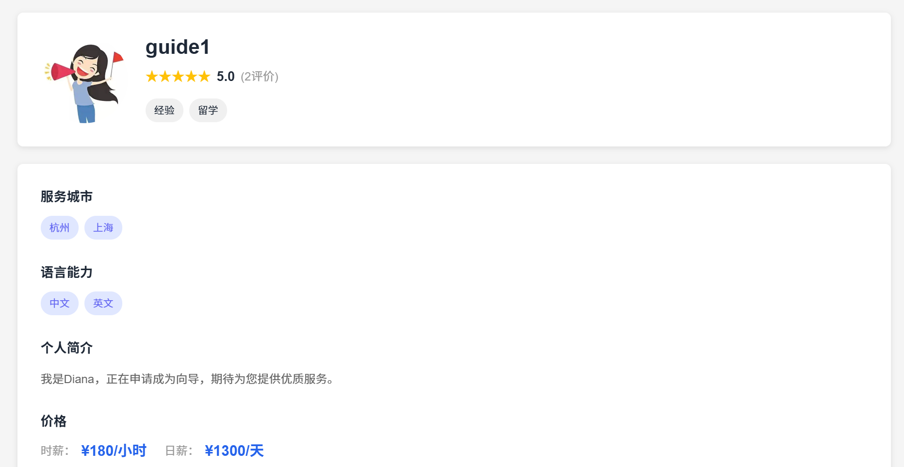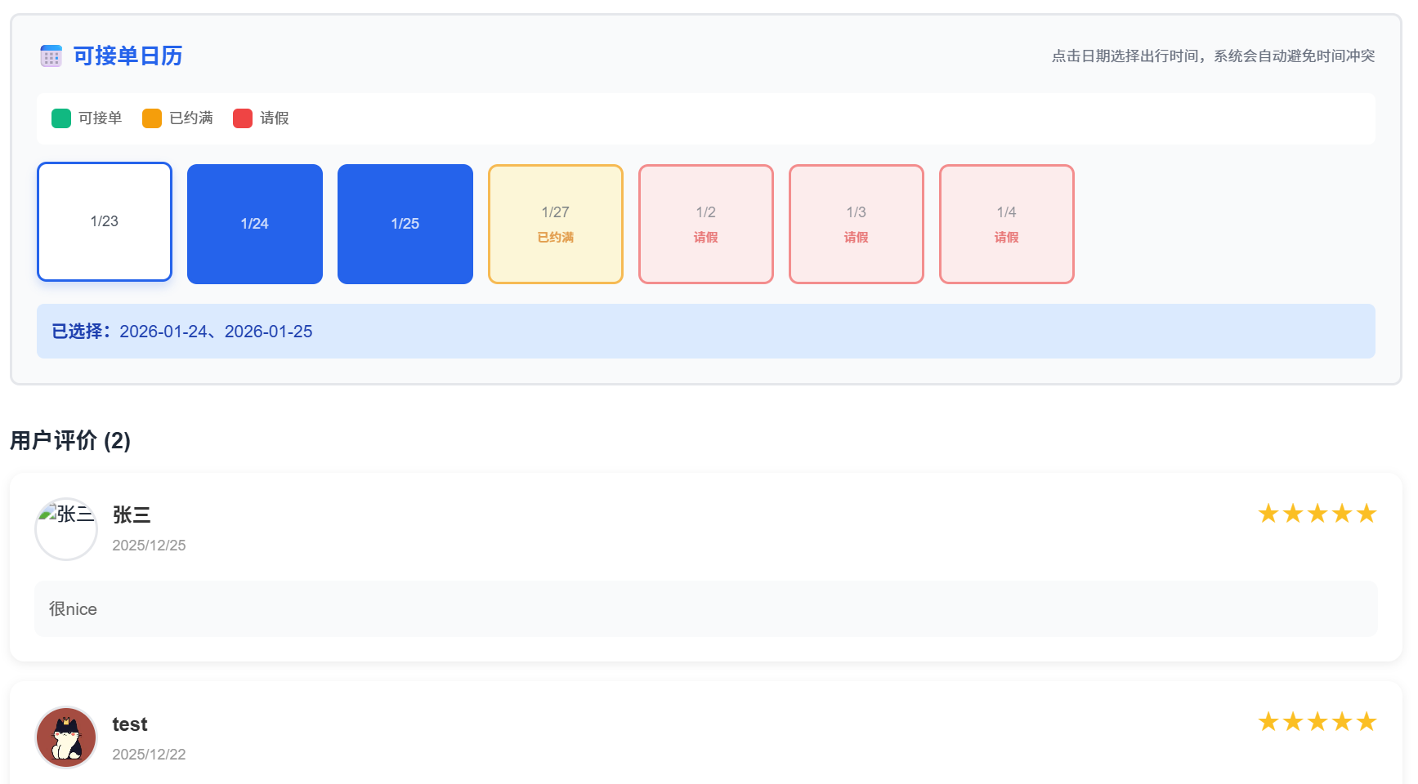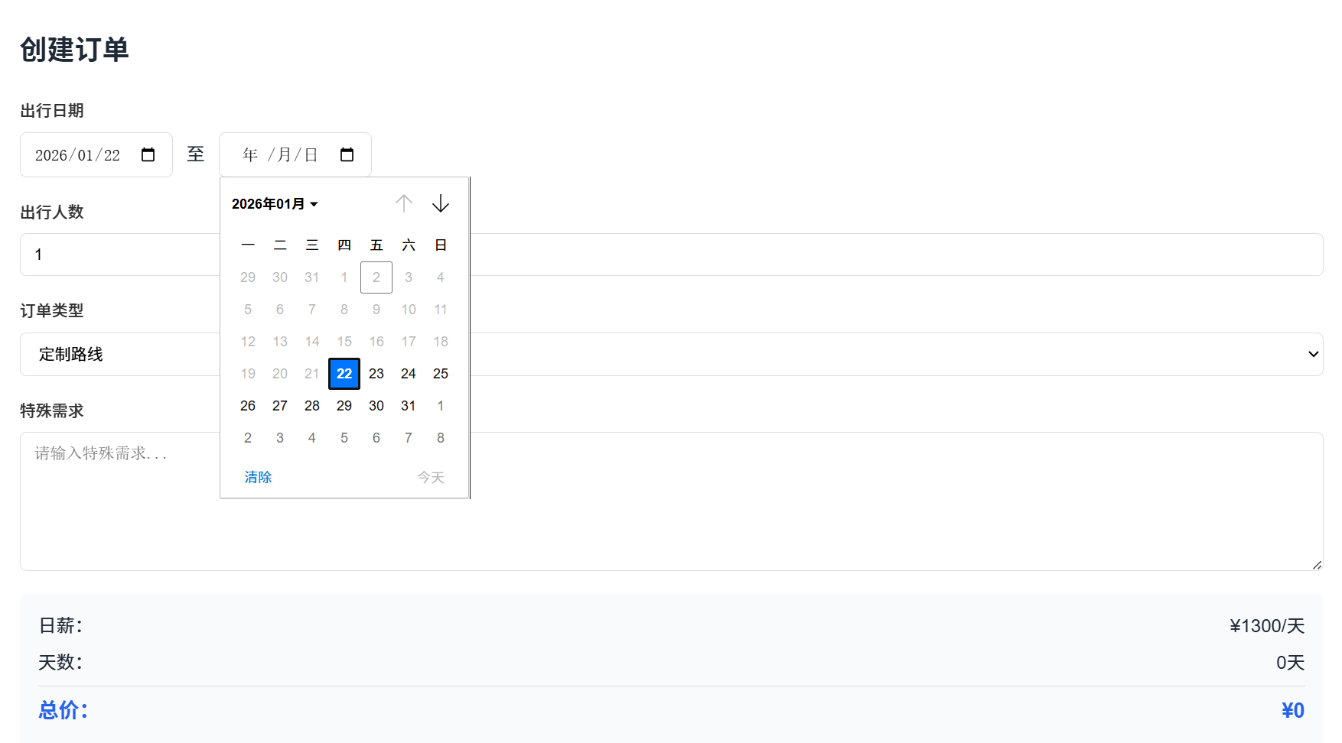
  - 在个人中心可编辑的内容板块悬浮，显示点击编辑，并可正确修改
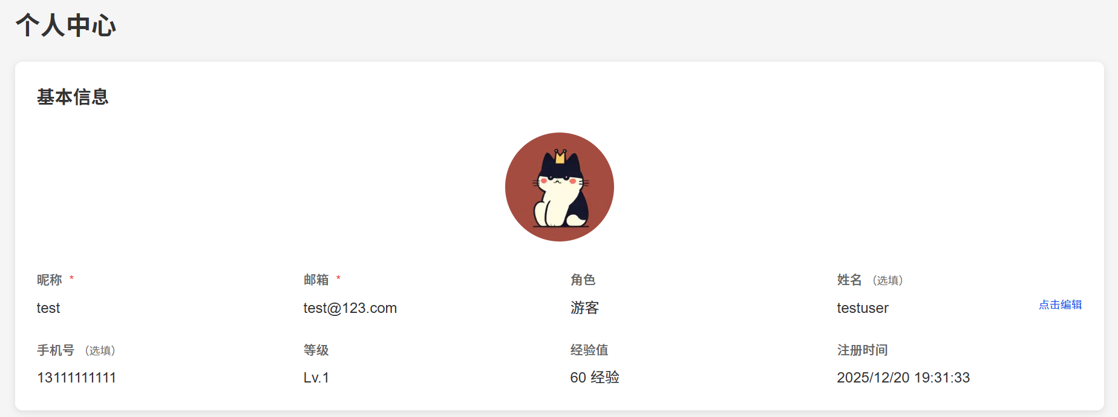
  - 能够正确显示收藏的内容
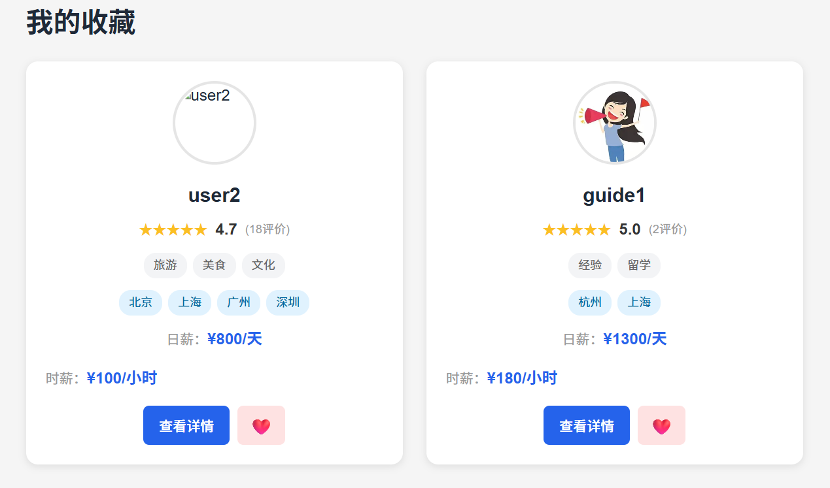
  - 选择已有空闲时间的向导下单，订单可正常生成
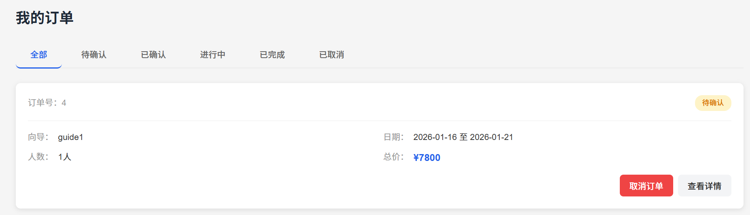
  - 完成订单后还可做出评价
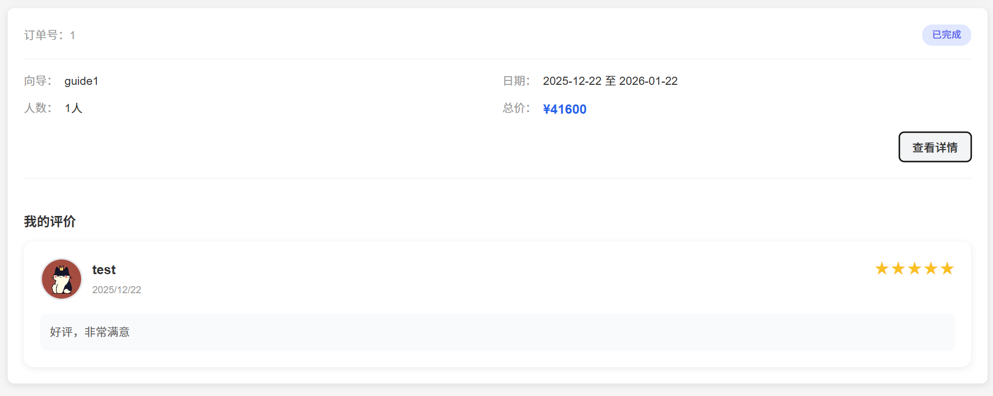

- 向导端功能实现
步骤：
  - 实现向导信息填写与资质上传功能，并提交管理员审核
  - 审核通过后，向导可查看可接订单列表并选择接单或拒单
  - 实现向导订单管理模块，支持查看进行中订单与历史订单
  - 实现向导个人日历管理功能，用于维护可接单时间
  - 实现向导收入统计与佣金明细展示功能
测试用例：
  - 未通过审核的向导无法接单-不能管理日历，也不在向导页显示，需点击个人中心-向导信息-管理向导资料提交完整信息等待审核，可以反复修改信息
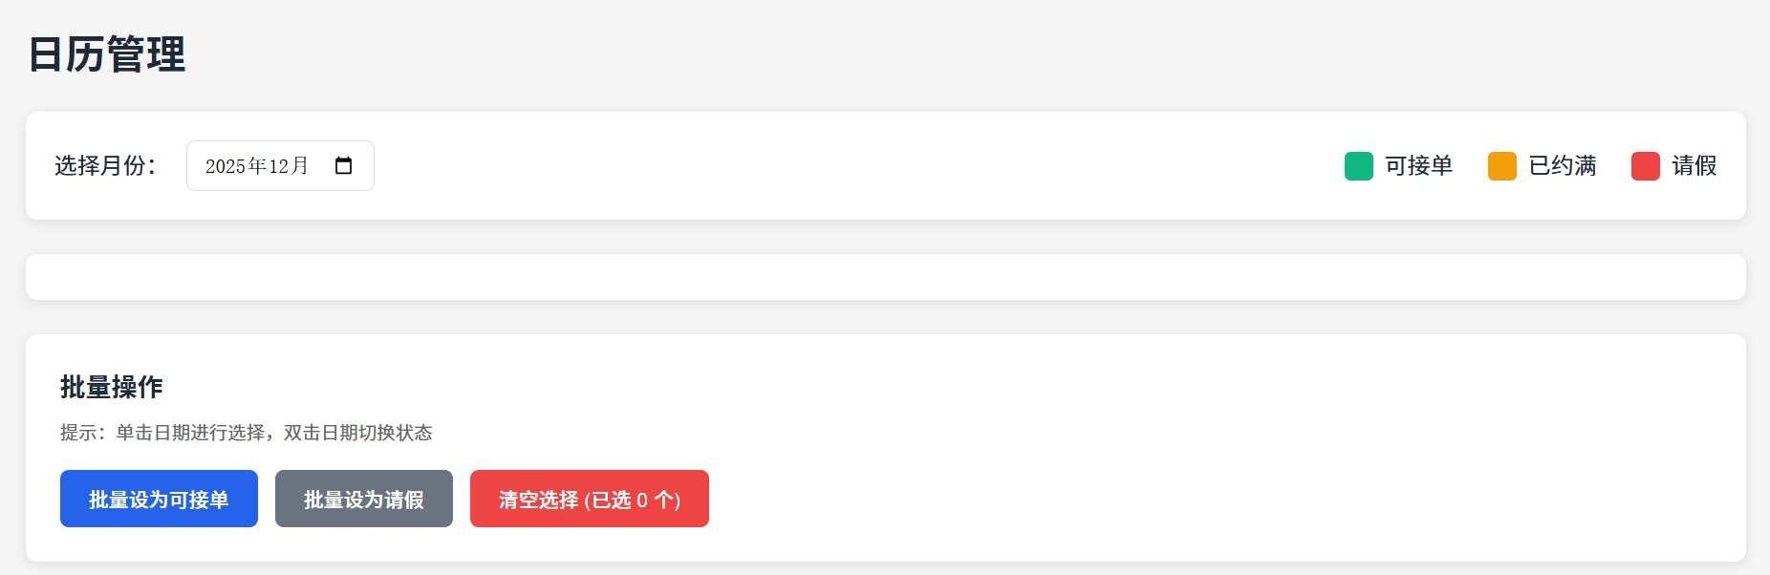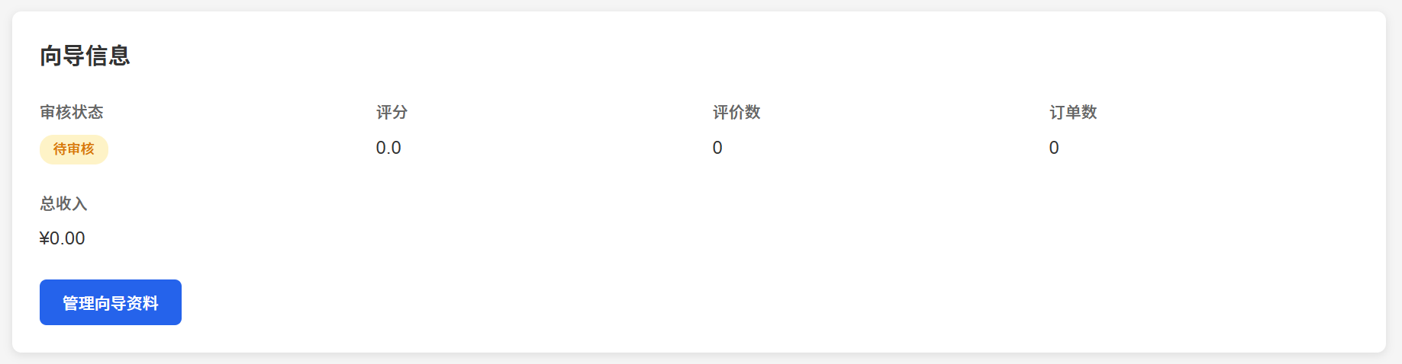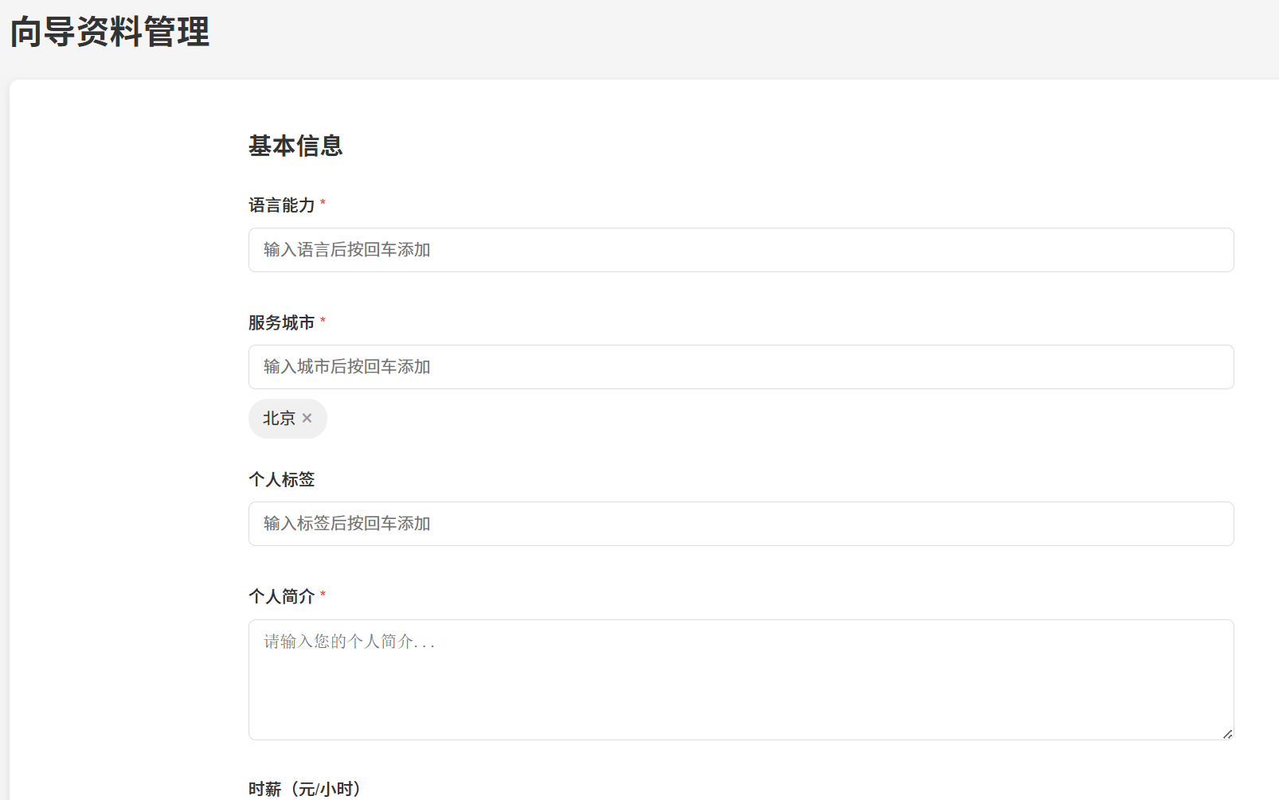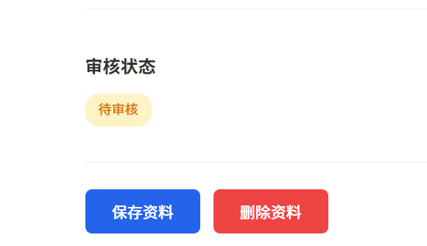
  - 审核通过后，向导可正常查看并接收/拒绝订单
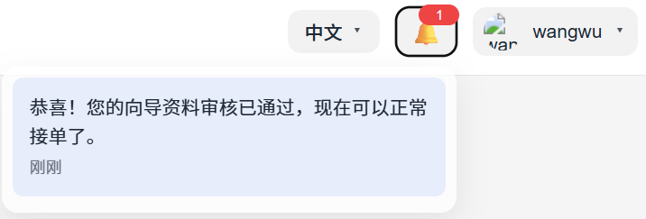
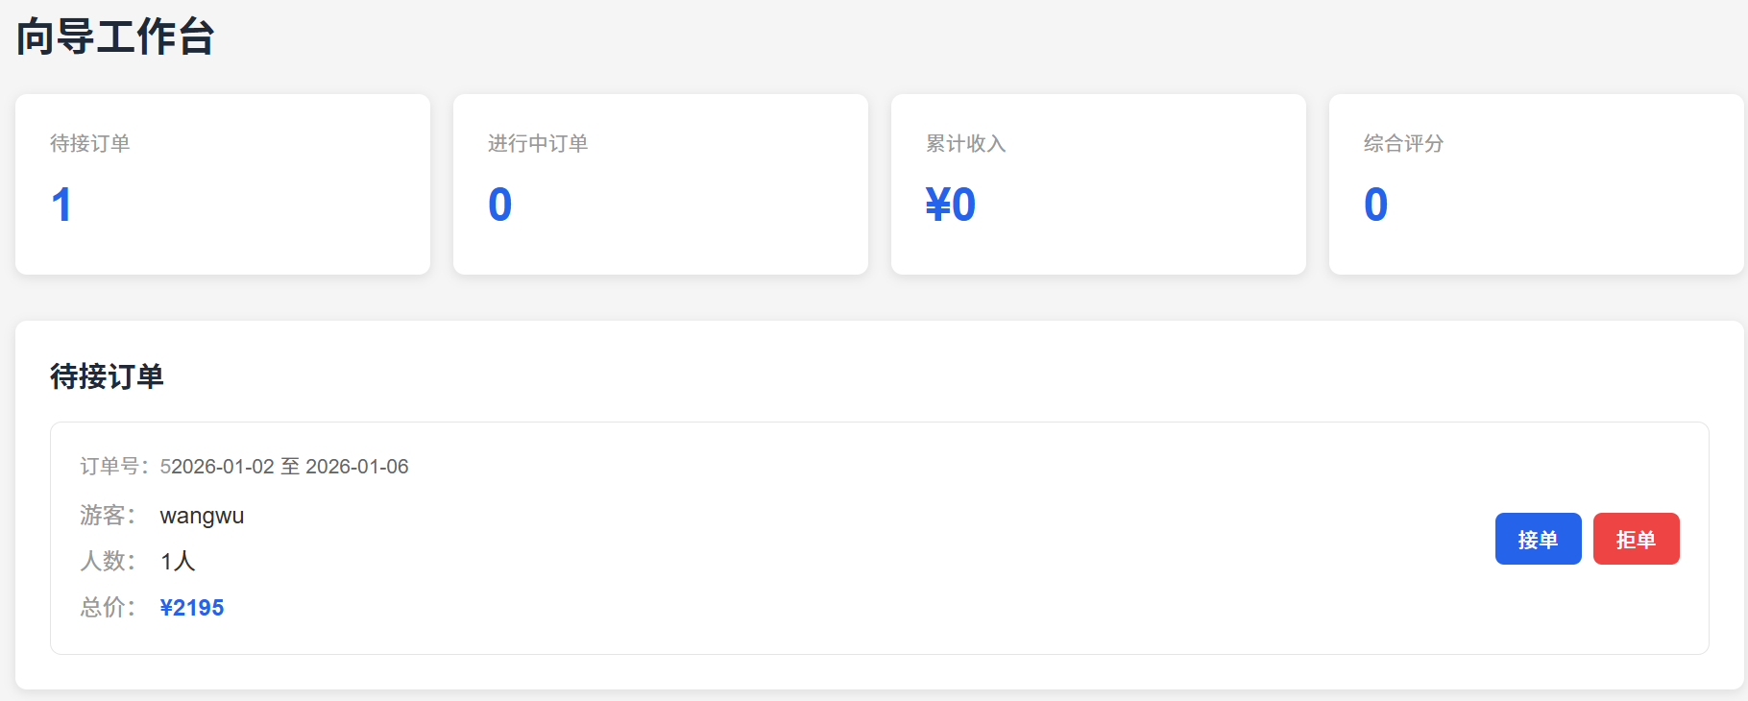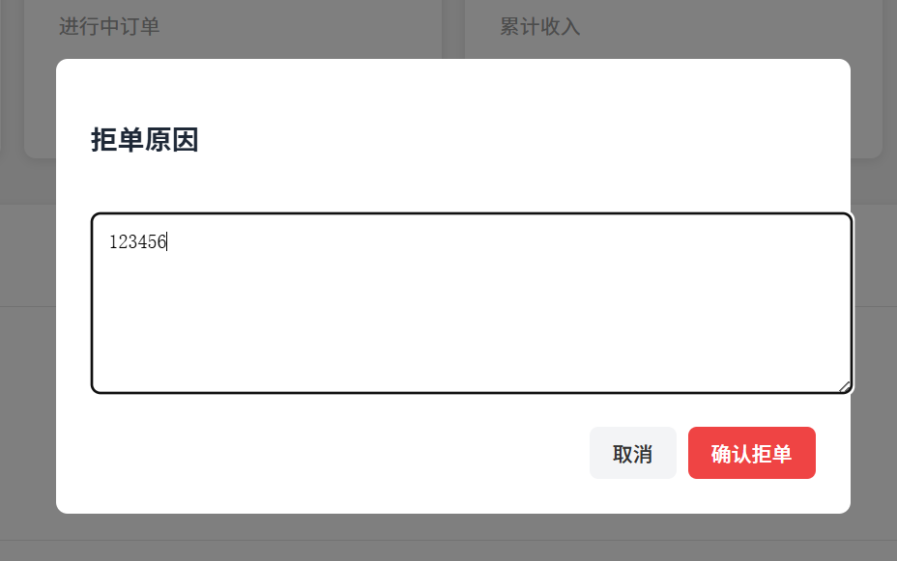
  - 日历管理处，单击表示表中，可批量操作，双击直接改变状态，鼠标碰到有果冻效果
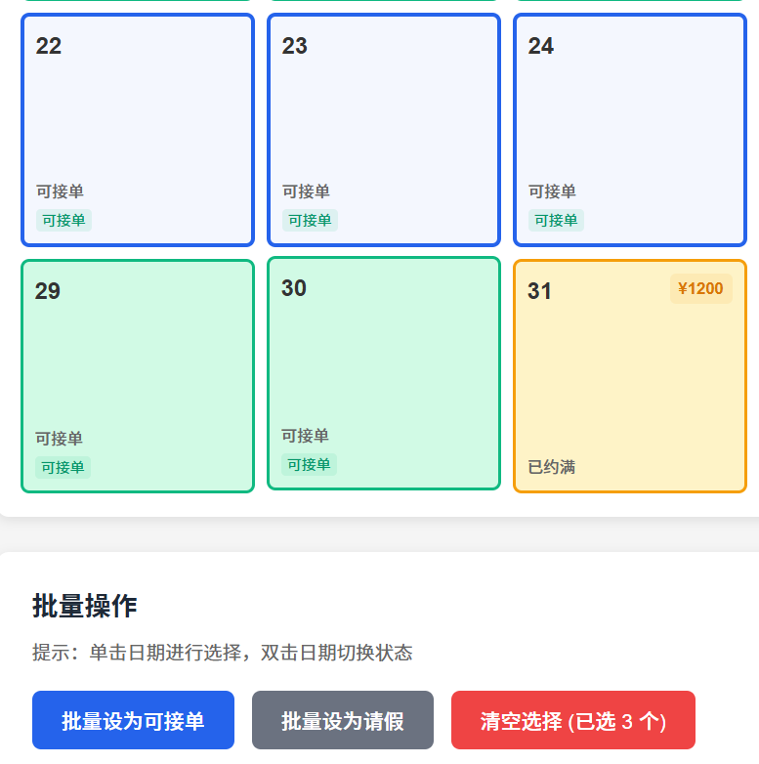
  - 收入统计处可申请体现待管理员审核
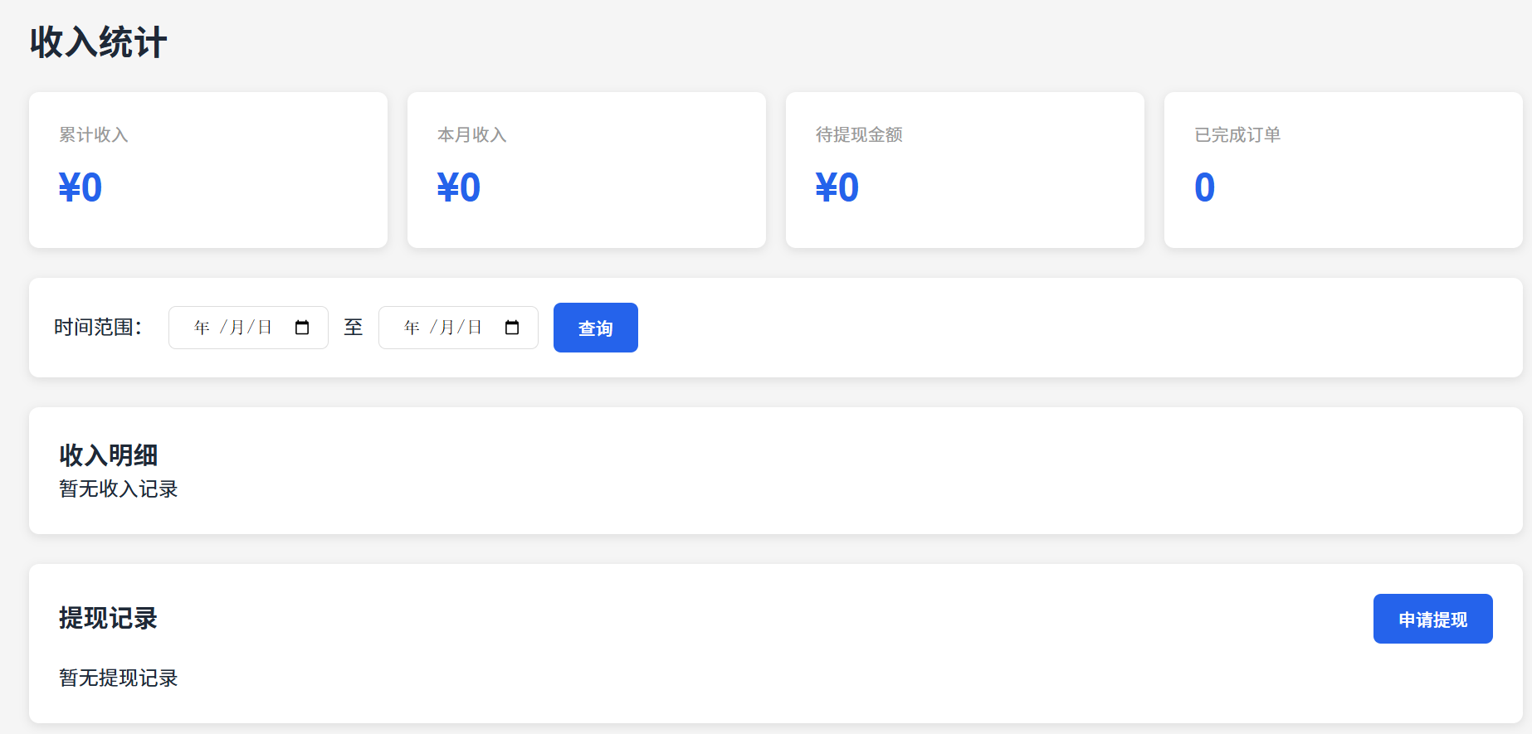

- 管理员端功能实现
步骤：
  - 实现管理员登录与权限校验功能
  - 实现用户管理模块，支持按角色查看用户列表并进行冻结或解冻操作
  - 实现向导资质审核功能，保障平台服务质量
  - 实现内容审核模块，对帖子、用户头像及评价内容进行审核与违规处理
  - 实现平台数据统计与可视化展示功能，辅助平台运营分析
测试用例：
  - 正确显示的页面
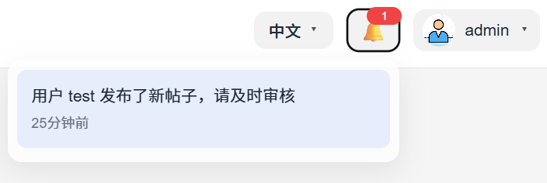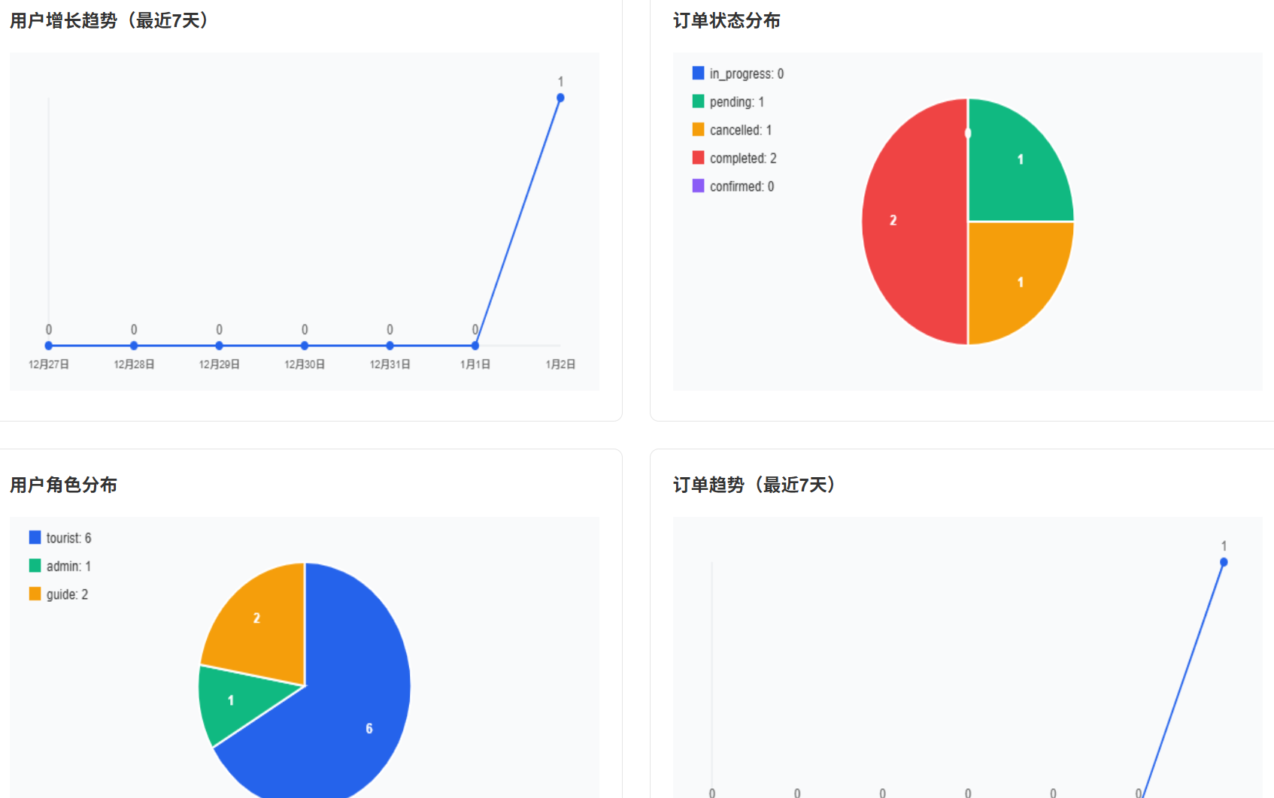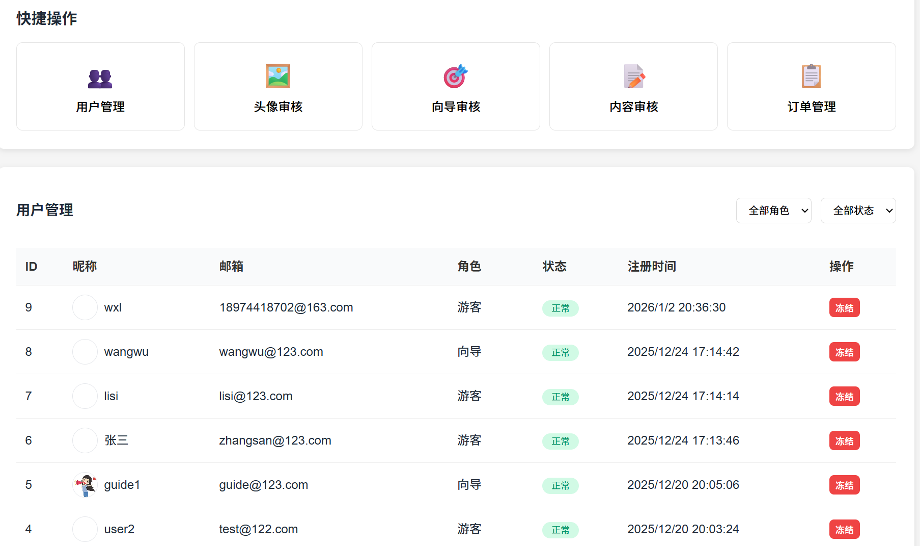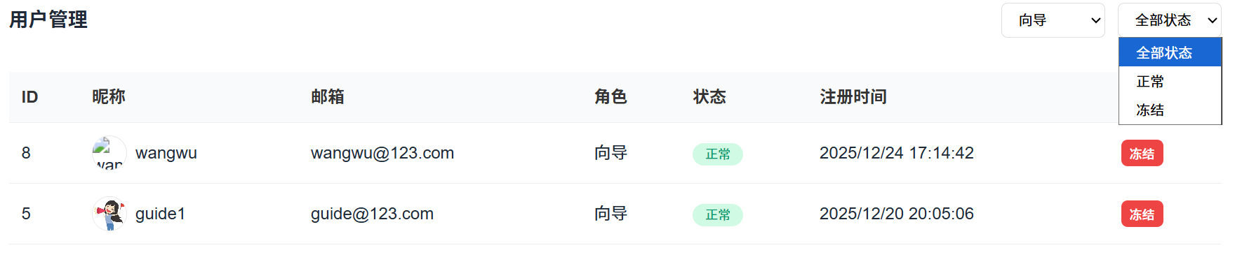
  - 点击冻结，弹窗是否确认冻结，点击确认后成功冻结，登录时
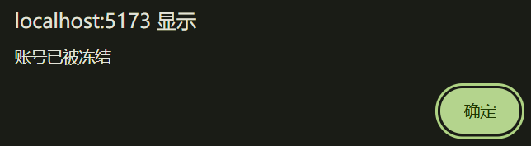
  - 内容审核部分

  - 订单管理部分，点击导出数据即可导出所有订单
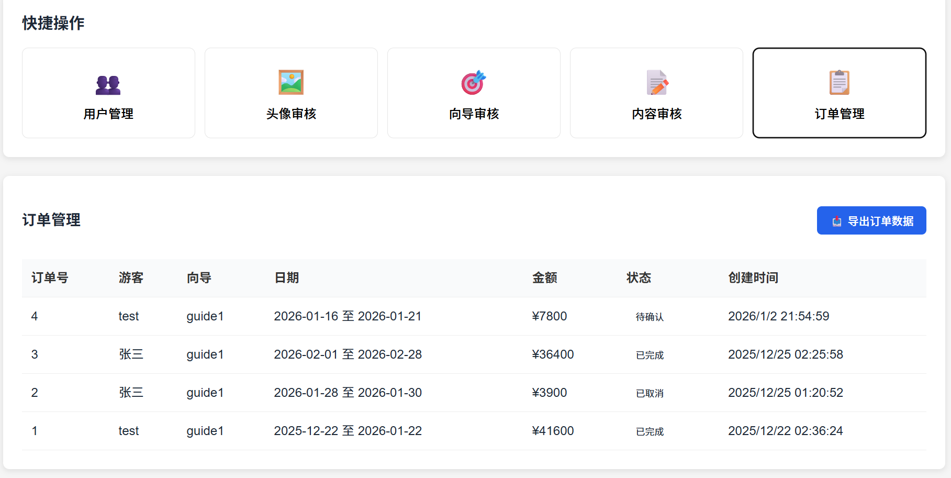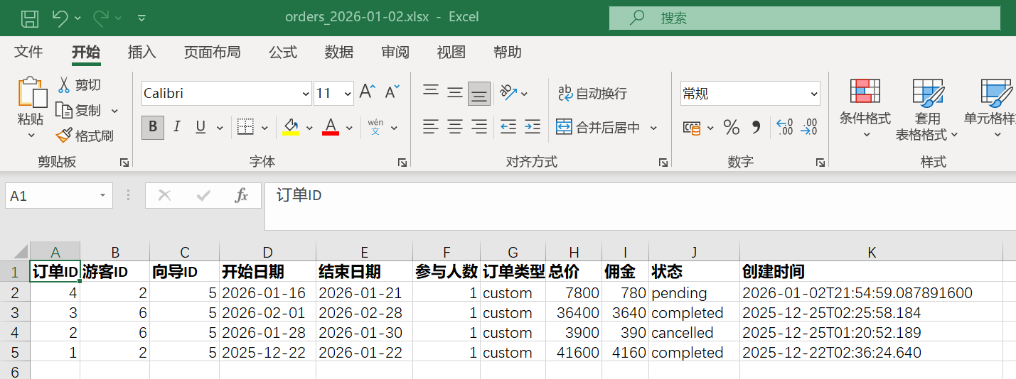
- 遇到的问题
在本次课程设计过程中，由于这是我第一次系统性地尝试前后端分离开发，同时整体开发周期较短，在实现过程中遇到了不少问题：
首先，在项目初期对整体系统架构理解不够深入，对于前端与后端之间的职责划分、接口设计以及数据交互方式掌握得还不够熟练，导致前期开发过程中多次出现前端页面无法正确渲染等问题，需要不断调整和修改；
其次，时间安排上不够充裕，本次大作业功能点较多，而个人开发经验有限，在有限时间内没有对所有功能进行充分打磨，部分功能是在保证“能用”的前提下完成的，尚未进行更深层次的优化和完善；
此外，在前端页面设计方面仍存在明显不足，部分页面布局较为简单，整体美观性和交互细节仍有提升空间；在开发过程中也借助了很多AI工具辅助完成部分代码和思路设计，再结合自身理解进行修改和调试。

- 总结与反思
通过本次Java Web课程设计，我首次较为完整地体验了一个前后端分离项目从需求分析、功能设计到具体实现的全过程，整个开发过程对我来说具有很强的意义：
在开发过程中，我逐步加深了对Spring Boot与Vue前后端分离架构的理解，学会了使用JWT进行基本的身份认证与权限控制，也对数据库设计、接口调试以及前后端协同开发有了更加直观的认识；
由于时间和个人能力有限，当前系统仍有不少功能尚未完善，部分页面设计也不够美观，但在不断调试和修改的过程中，我的独立解决问题能力得到了明显提升。同时，在结合 AI 工具辅助开发的过程中，也让我更加清楚地认识到基础知识和自主思考的重要性。
总体而言，本次课程设计虽然存在不足，但达到了课程学习和实践训练的目的，为后续进一步学习 Web 开发技术打下了良好的基础。

- 后续展望与改进方向
后续在时间和精力更加充足的情况下，我将对以下几个方面进行改进：
首先，在用户体验与界面设计方面，进一步优化首页轮播与分页指示样式，使界面更加简洁协调；同时对首页的向导推荐和帖子优化布局，提升整体美观性与可读性；
其次，在功能完整性与交互细节方面，我将完善社区模块的帖子详情页与回复功能，支持内容展开与分页展示；优化历史订单与日历管理页面的交互方式，使操作流程更加直观友好；在下单与定价流程中引入更灵活的沟通机制，为游客与向导提供协商定价的空间；
最后，在用户体系与平台机制方面，进一步细化成长等级与权益展示方式，使用户能够清晰了解当前等级与下一等级所对应的权限与收益；同时完善通知系统，不仅限于内容审核结果，也可覆盖订单状态变化、评价提醒等关键行为，提高平台整体反馈效率。

